Giáo viên biên soạn Tài liệu học tập và Phiếu hướng dẫn học sinh tự học

PHIẾU HƯỚNG DẪN HỌC SINH TỰ HỌC LỚP 6 TUẦN 5

ÔN TẬP – KIỂM TRA GK CHỦ ĐỀ1- 2

NỘI DUNG | GHI CHÚ
Tên bài học/ chủ đề:  Khối lớp 6 Tiết 8-9 | ÔN TẬP KIỂM TRA GIỮA KỲ 1
Hoạt động 1  Xem thông tin và ghi bài | - Học hát bài:  Mùa khai trường  Tiếng Chuông Và Ngọn Cờ  - Tên tác giả?  - Bài hát viết ở nhịp mấy  - Bài hát được chia làm mấy đoạn  - Nội dung bài hát nói gì?  - Năm ra đời của bài hát?  - Học thuộc lòng lời hai bài hát để điền khuyết.  - Lý thuyết âm nhạc:  Các thuộc tính của âm thanh:  Học thuộc 4 thuộc tính của âm thanh trong âm nhac: cao độ trường độ, trường độ ,âm sắc  Ký hiệu âm cơ bản bằng hệ thống chữ cái Latin.  Học thuộc hệ thống chữ cái la tinh các nốt  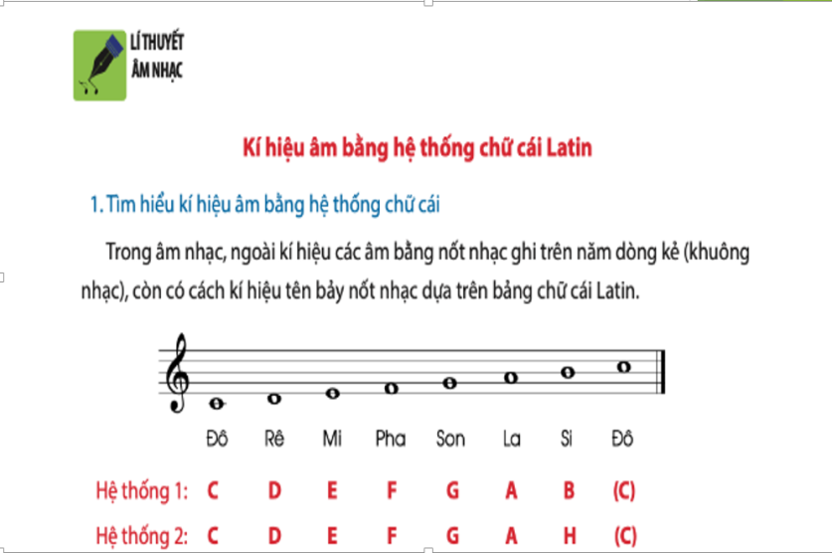  III./ ĐỌC NHẠC: bài đọc nhạc số 1,2  Bài đọc nhạc 1,2 viết ở nhịp mấy  Được chia làm mấy câu?  Đọc thuộc nốt nhạc bài ĐN số 1,2 kết hợp  chữ cái la tinh  IV./ THƯỜNG THƯỚC ÂM NHẠC  - Nhạc sĩ Văn cao, Lưu Hữu Phước:  Năm sinh, năm mất?  Các tác phẩm tiêu biểu?  Giải thưởng?  V./ NGHE NHẠC:  Năm ra đời của bài hát: Tiếng về Hà Nội, lên đàng?
Hoạt động 2  KTGK1  TRẮC NGHIỆM | TUẦN 9  HỌC THUỘC CÁC NỘI DUNG ĐÃ ÔN TẬP Ở TRÊN ĐỂ LÀM KIỂM TRA GIỮA KỲ 1  HÌNH THỨC TRẮC NGHIỆM  SỐ LƯỢNG 20 CÂU / 45 PHÚT

- Học sinh ghi chép lại các câu hỏi thắc mắc, các trở ngại của học sinh khi thực hiện các nhiệm vụ học tập
Trường:………………………………..
Lớp:……………………………………
Họ tên học sinh:……………………….

Môn học | Nội dung học tập | Câu hỏi của học sinh
Âm nhạc

